ГУО «Белорусский государственный университет  
информатики и радиоэлектроники»

Кафедра ПОИТ

Отчет по лабораторной работе №7

по дисциплине

«Надежность программного обеспечения»

«Тестирование мобильных приложений»

Выполнила:

Станкевич Елена

группа 051005

Проверил:

Деменковец Д. В.

Минск, 2022

***Цель***: выбор средства для тестирования мобильных приложений и проведение тестирования.

Как инструмент используется Kobiton - <https://portal.kobiton.com/devices>.

Выбранные приложения – браузер Google Chrome и «Заметки».

1. **Google Chrome**

**Тест 1. Открытие браузера.**

Для написания скрипта используется язык JavaScript. Для работы необходимо указать параметры желаемого устройства. В данном тесте используется Samsung Galaxy S9(Android 8.0.0).

Сам скрипт:

import 'babel-polyfill'

import 'colors'

import wd from 'wd'

import {assert} from 'chai'

var webdriverKobitonServerConfig = {

protocol: 'https',

host: 'api.kobiton.com',

auth: 'l.svich:920b0fb2-5392-4e0c-9b9b-29fc76a0cbe8'

}

var desiredCaps = {

sessionName: 'Automation test session',

sessionDescription: '',

deviceOrientation: 'portrait',

captureScreenshots: true,

useConfiguration: '',

autoWebview: true,

browserName: 'chrome',

deviceGroup: 'KOBITON',

deviceName: 'Galaxy S9',

platformVersion: '8.0.0',

platformName: 'Android'

}

let driver

describe('Android Web sample', () => {

before(async () => {

driver = wd.promiseChainRemote(webdriverKobitonServerConfig)

driver.on('status', (info) => {

console.log(info.cyan)

})

driver.on('command', (meth, path, data) => {

console.log(' > ' + meth.yellow, path.grey, data || '')

})

driver.on('http', (meth, path, data) => {

console.log(' > ' + meth.magenta, path, (data || '').grey)

})

try {

await driver.init(desiredCaps)}

catch (err) {

if (err.data) {

console.error(`init driver: ${err.data}`)

}

throw err

}

})

it('should return the title that contains Kobiton', async () => {

await driver.get('https://www.google.com')

.waitForElementByName('q')

.sendKeys('Kobiton')

.sleep(3000)

.keys(wd.SPECIAL_KEYS.Enter)

let msg = await driver.title()

assert.include(msg, 'Kobiton - Google Search')

})

after(async () => {

if (driver != null) {

try {

await driver.quit()

}

catch (err) {

console.error(`quit driver: ${err}`)

}

}

})

})

Результат:



1. **Заметки.**

Метод тестирования - запись пользовательских действий.

**Тест 1. Создание заметки.**

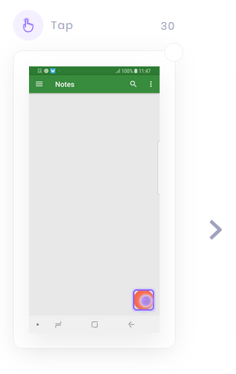 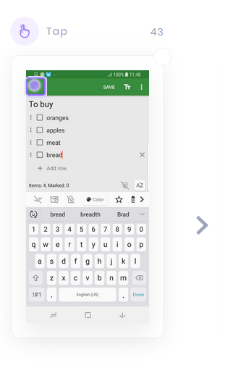 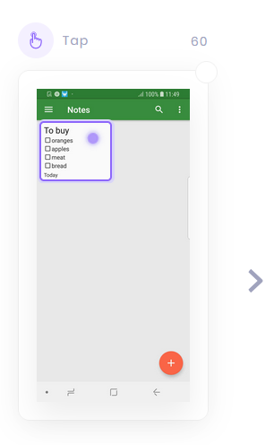

**Тест 2. Редактирование заметки.**

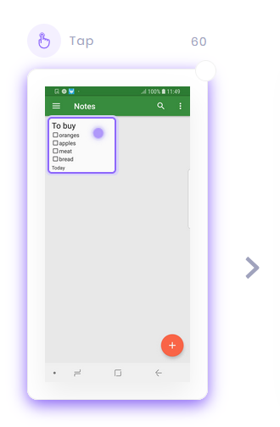 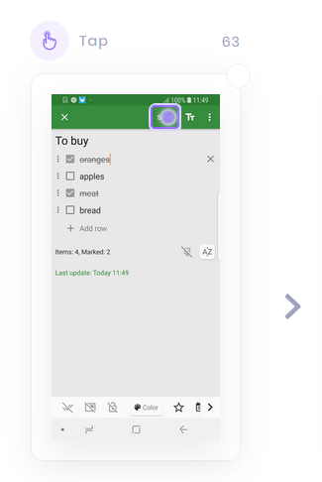 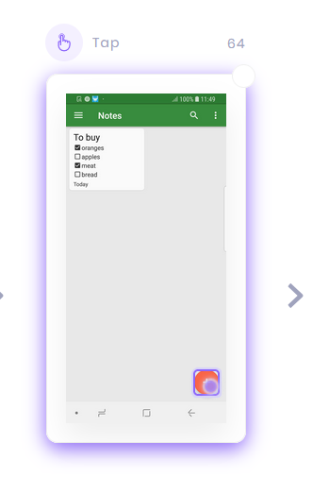

**Тест 3. Прикрепление файла.**

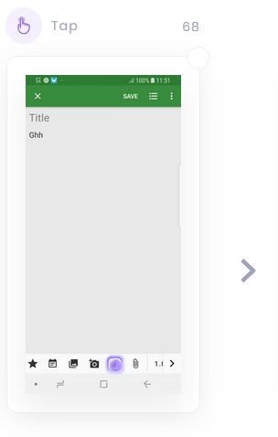 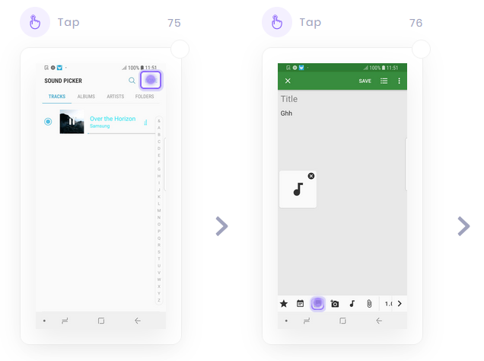

**Тест 4. Функция авто сохранения.**

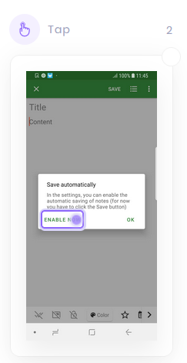 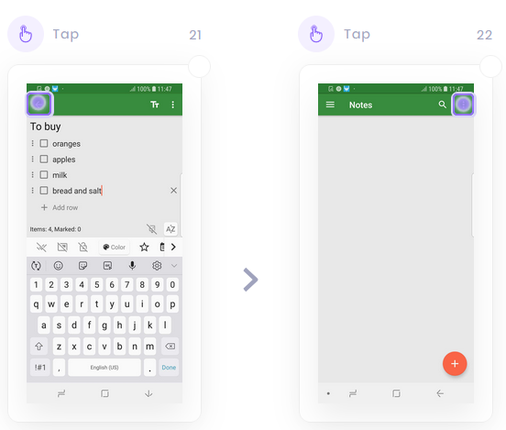

Как показывает тест, авто сохранение заметки не произошло, пришлось писать всё заново.

**Тест 5. Доступ к скрытым заметкам.**

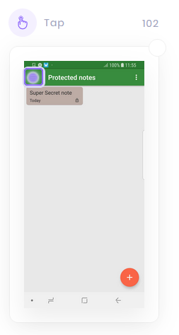 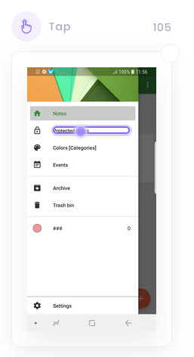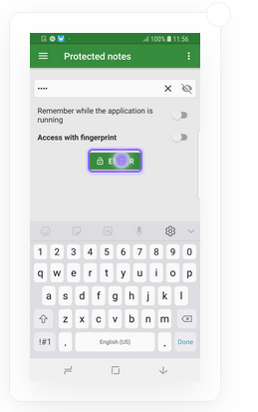

**Тест 6. Изменение цветового оформления.**

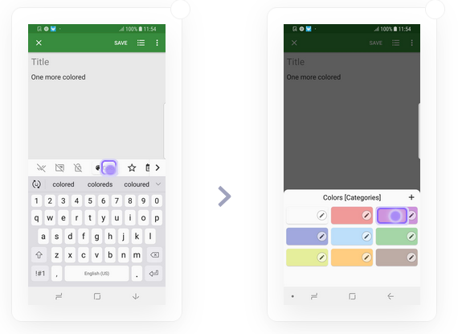 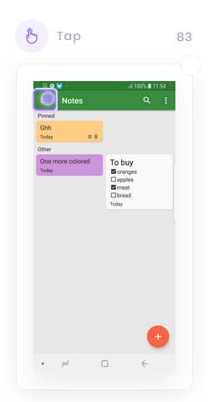

**Тест 7. Работа с корзиной.**

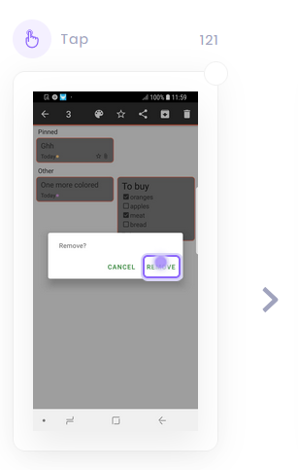 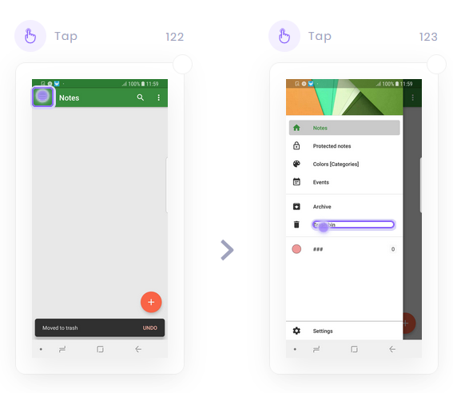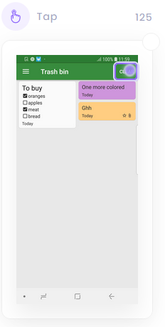

**Вывод.**

Kobiton является неплохим инструментом для мобильного тестирования. Он предоставляет широкий ряд моделей устройств, позволяет писать скрипты для их запуска. Также есть возможность превращать записанные действия в автоматический тест. Касательно бесплатной версии: длится 15 дней, набор устройств сравнительно небольшой, необходимого часто нет в доступе.